fa | fe | fi | fo | fu | foca 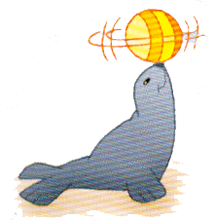 | F | f
________ | _________ | _________ | _________ | _________ |  | _________ | _________
_________ | _________ | _________ | _________ | _________ |  | _________ | _________

A foca roda a bola e a bola não cai.

__________________________________________________________________________________________________________________
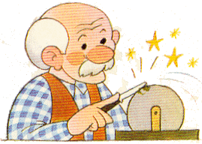

O avô afia a faca.

Divide em sílabas:
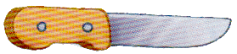 |  |  |  |  | 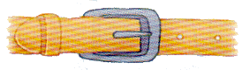 |  |  |  | 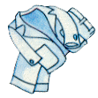

 |  |  |  |  |  | 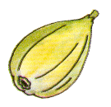
faca |  | fato |  | fivela |  | figo

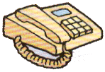 |  | 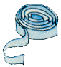 |  | 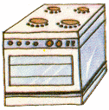 |  | 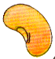
telefone |  | fita |  | fogão |  | feijão
Fogo na mata
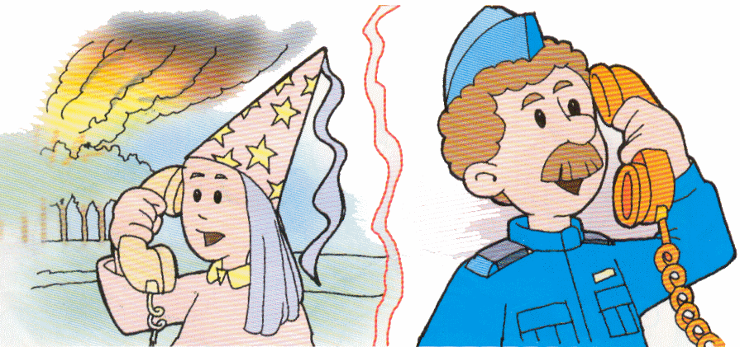
A fada viu fogo na mata da tia Fátima.
O fogo deitava muito fumo.
A fada teve medo e telefonou ao avô Filipe.
Responde às perguntas:
- O fogo é numa casa? Completa o quadro:
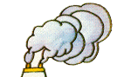
____________________________________________________________________
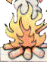
- A mata é do avô Filipe?
____________________________________________________________________

- A fada teve medo?
____________________________________________________________________
- A fada telefonou à tia?
____________________________________________________________________

